UNIVERSIDAD TECNOLÓGICA DEL PERÚ
PROGRAMACIÓN ORIENTADA A OBJETOS

DESARROLLO DE UN SISTEMA DE GESTIÓN DE VENTAS PARA OPTIMIZAR EL CONTROL DE PRODUCTOS, CLIENTES Y VENTAS EN UNA TIENDA COMERCIAL
Informe final del proyecto

Docente: JESUS ANTONIO PACAHUALA ARROYO
Integrantes: VARA AYERBE DAVID VAYROVI
Sección: 31978

Lima, 18 de Julio del 2026

ÍNDICE
ÍNDICE 2
INTRODUCCIÓN 4
CAPÍTULO I. ASPECTOS GENERALES 5
1.1 Definición del problema 5
1.1.1 Descripción del problema 5
1.2 Definición de objetivos 5
1.2.1 Objetivo general 5
1.2.2 Objetivos específicos 5
1.2.3 Alcances y limitaciones 6
Alcances 6
Limitaciones 6
CAPÍTULO II. MARCO TEÓRICO 7
2.1 Antecedentes 7
2.1.1 Antecedentes nacionales 7
2.2 Fundamento teórico 7
2.2.1 Sistemas de información 7
2.2.2 Programación Orientada a Objetos 7
2.2.3 Java y Swing 7
2.2.4 Bases de datos relacionales y MySQL 8
2.2.5 MVC y arquitectura por capas 8
2.2.6 DAO, JDBC y PreparedStatement 8
2.2.7 Transacciones 8
CAPÍTULO III. DESARROLLO DE LA SOLUCIÓN 9
3.1 Requerimientos funcionales 9
3.2 Requerimientos no funcionales 9
3.3 Casos de uso 10
3.4 Arquitectura y componentes 11
3.5 Diseño orientado a objetos 12
3.6 Base de datos relacional 12
3.6.1 Diccionario de datos 14
Tabla: categorias 14
Tabla: clientes 14
Tabla: productos 14
Tabla: usuarios 14
Tabla: ventas 15
Tabla: detalle_venta 15
3.7 Interfaces y flujo de ejecución 15
3.7.1 Evidencias de ejecución 16
3.8 Fragmentos representativos del código 16
3.9 Pruebas realizadas 18
3.10 Trazabilidad con la rúbrica 18
CONCLUSIONES 20
RECOMENDACIONES 20
REFERENCIAS 20
ANEXOS 21
Anexo A. Archivos de evidencia 21
Anexo B. Datos pendientes de completar 21

INTRODUCCIÓN
La gestión de ventas requiere información consistente sobre clientes, productos, existencias y operaciones comerciales. Cuando estos datos se mantienen en registros manuales o archivos aislados, aumentan la posibilidad de duplicidad, pérdida de información, errores de stock y demoras para elaborar reportes.
El presente proyecto desarrolla una aplicación de escritorio en Java conectada a MySQL mediante JDBC. La solución implementada administra usuarios, categorías, productos y clientes; permite registrar ventas con múltiples detalles, calcula subtotal, IGV y total, descuenta existencias dentro de una transacción y ofrece reportes de productos, clientes, ventas y sus detalles.
El código se organiza mediante una arquitectura por capas basada en Modelo-Vista-Controlador y el patrón DAO. Los modelos representan las entidades; las vistas Swing gestionan la interacción; los controladores coordinan las operaciones; y los DAO encapsulan el acceso a datos mediante PreparedStatement. Esta separación permite demostrar encapsulamiento, herencia, sobrescritura, asociaciones entre objetos y reutilización, conceptos centrales de la Programación Orientada a Objetos.
El informe se estructura en tres capítulos. El primero presenta la problemática, los objetivos, alcances y limitaciones. El segundo desarrolla antecedentes y fundamentos teóricos. El tercero documenta los requerimientos, casos de uso, arquitectura, base de datos, componentes, interfaces y fragmentos representativos del código final.

CAPÍTULO I. ASPECTOS GENERALES

1.1 Definición del problema

1.1.1 Descripción del problema
En una tienda comercial, el registro manual o fragmentado de productos, clientes y ventas dificulta conocer el stock disponible, identificar operaciones realizadas y elaborar información confiable. Esta situación puede provocar ventas de productos sin existencias suficientes, duplicidad de datos, lentitud en la atención y decisiones basadas en información desactualizada.
Además, una venta afecta simultáneamente varias entidades: debe asociarse con un cliente y un usuario, registrar cada producto vendido y disminuir su stock. Si estas acciones se ejecutan de manera independiente, una interrupción puede dejar datos inconsistentes. Por ello se requiere una solución integrada que valide la información y ejecute la venta como una operación atómica.
El problema abordado se formula así: ¿cómo desarrollar un sistema de escritorio en Java y MySQL que integre la gestión de usuarios, categorías, productos, clientes y ventas, mantenga actualizado el stock y permita consultar información para la administración de una tienda comercial?

1.2 Definición de objetivos

1.2.1 Objetivo general
Desarrollar un sistema de gestión de ventas en Java y MySQL, aplicando Programación Orientada a Objetos, MVC, DAO y JDBC, para optimizar el control de usuarios, categorías, productos, clientes, ventas y existencias en una tienda comercial.

1.2.2 Objetivos específicos
- Analizar los procesos y establecer requerimientos funcionales y no funcionales coherentes con el sistema implementado.
- Diseñar una base de datos relacional que preserve la integridad de usuarios, clientes, categorías, productos, ventas y detalles.
- Implementar interfaces Swing para autenticar usuarios y administrar las entidades principales.
- Aplicar encapsulamiento, herencia, asociaciones, sobrescritura y separación de responsabilidades.
- Registrar la venta y el descuento de stock dentro de una transacción con confirmación o reversión.
- Generar consultas y reportes de productos, clientes, ventas y detalles de venta.
- Verificar la conexión, los modelos y la integración de lectura mediante clases de prueba.

1.2.3 Alcances y limitaciones

Alcances
- Autenticación y sesión de usuarios con rol.
- CRUD de categorías, productos, clientes y usuarios, con validaciones y controles de duplicidad.
- Registro de ventas con búsqueda de cliente y producto, carrito de detalles, cálculo de IGV y comprobante.
- Descuento de stock protegido contra cantidades insuficientes.
- Reportes de productos, clientes, ventas y detalle por venta.
- Persistencia en MySQL mediante JDBC y consultas parametrizadas.

Limitaciones
- Aplicación de escritorio orientada a un entorno local Windows.
- Requiere Java, MySQL, el driver JDBC y la base de datos configurada.
- No incluye facturación electrónica, pagos en línea ni acceso web o móvil.
- Las contraseñas se almacenan como texto en la versión académica; una versión productiva debe usar hash y configuración segura.
- Los importes se representan con double en Java; para un entorno financiero real se recomienda BigDecimal.

CAPÍTULO II. MARCO TEÓRICO

2.1 Antecedentes

2.1.1 Antecedentes nacionales
Canales Tineo (2022) implementó un sistema de gestión de ventas para la empresa Kanaka, en Sullana, con el propósito de mejorar la venta de productos y mantener actualizado el stock. El estudio identificó insatisfacción con el proceso manual y una necesidad generalizada de integrar ventas, reportes y existencias. Este antecedente sustenta la automatización conjunta de ventas e inventario aplicada en el presente proyecto.
Pérez Alvis y Chávez Mori (2022) desarrollaron una aplicación web para mejorar la gestión de ventas de la empresa Agro Ferretera V y R E.I.R.L. en Iquitos. La investigación evaluó tiempos en selección de productos, registro de pedidos, compra y envío, y concluyó que la solución mejoró la gestión de ventas. Aunque su plataforma fue web, comparte con este proyecto la centralización de productos, clientes y operaciones.
Olaya Cruz (2023) implementó un sistema de gestión de ventas para la botica Intifarma, Las Lomas, Piura. El problema se relacionó con el control manual, la dificultad para emitir reportes al finalizar el turno y la falta de exactitud del stock. Este trabajo refuerza la importancia de registrar ventas y actualizar existencias de forma integrada.

2.2 Fundamento teórico

2.2.1 Sistemas de información
Un sistema de información integra personas, procedimientos, datos y tecnología para capturar, procesar, almacenar y comunicar información. En el proyecto, los formularios capturan datos, la lógica los valida, MySQL los conserva y los reportes los presentan para consulta.

2.2.2 Programación Orientada a Objetos
La POO organiza el software mediante clases y objetos con estado y comportamiento. El sistema modela Persona, Cliente, Usuario, Categoria, Producto, Venta y DetalleVenta. Los atributos privados aplican encapsulamiento; Cliente y Usuario heredan de Persona; toString se sobrescribe; y las referencias entre objetos representan asociaciones.

2.2.3 Java y Swing
Java es un lenguaje orientado a objetos ejecutado sobre la JVM. Swing proporciona JFrame, JTable, JTextField, JComboBox, JButton y administradores de diseño para construir la interfaz de escritorio. La aplicación inicia la interfaz en el Event Dispatch Thread mediante SwingUtilities.invokeLater.

2.2.4 Bases de datos relacionales y MySQL
El modelo relacional almacena datos en tablas vinculadas por claves primarias y foráneas. MySQL conserva seis tablas InnoDB y aplica restricciones únicas para evitar duplicidad en campos críticos. Las claves foráneas mantienen relaciones entre categorías-productos, clientes-ventas, usuarios-ventas, ventas-detalles y productos-detalles.

2.2.5 MVC y arquitectura por capas
MVC separa el modelo de datos, la interfaz y la coordinación de acciones. En este proyecto se complementa con DAO y una capa de conexión. Esta organización reduce el acoplamiento: la vista no escribe SQL y el DAO no administra componentes visuales.

2.2.6 DAO, JDBC y PreparedStatement
DAO encapsula las operaciones de persistencia. JDBC proporciona Connection, PreparedStatement y ResultSet. PreparedStatement utiliza parámetros ?, evita concatenar entradas en el SQL y facilita ejecutar INSERT, SELECT, UPDATE y DELETE.

2.2.7 Transacciones
Una transacción agrupa operaciones que deben completarse en conjunto. VentaDAO desactiva autoCommit, inserta la venta y sus detalles, descuenta stock y ejecuta commit. Si ocurre una SQLException, ejecuta rollback para evitar datos parciales.

CAPÍTULO III. DESARROLLO DE LA SOLUCIÓN

3.1 Requerimientos funcionales
Código | Requerimiento funcional
RF01 | Autenticar usuarios mediante nombre de usuario y contraseña.
RF02 | Gestionar categorías: registrar, listar, actualizar y eliminar cuando no tengan productos asociados.
RF03 | Gestionar productos: registrar, buscar, listar, actualizar y eliminar con controles de nombre y relaciones.
RF04 | Gestionar clientes con validación de DNI, teléfono, correo y duplicidad.
RF05 | Gestionar usuarios y roles, evitando eliminar usuarios vinculados con ventas.
RF06 | Buscar clientes por DNI y productos por identificador durante una venta.
RF07 | Agregar y quitar productos del detalle, validando cantidad, duplicidad y stock.
RF08 | Calcular subtotal, IGV del 18 % y total de la venta.
RF09 | Registrar cabecera, detalles y descuento de stock en una transacción.
RF10 | Generar y permitir imprimir un comprobante de venta.
RF11 | Consultar reportes de productos, clientes y ventas.
RF12 | Consultar el detalle de una venta y cerrar sesión de forma controlada.

3.2 Requerimientos no funcionales
Código | Requerimiento no funcional
RNF01 | Aplicación desarrollada en Java con interfaz Swing.
RNF02 | Persistencia en MySQL mediante JDBC.
RNF03 | Organización mediante MVC, DAO y paquetes por responsabilidad.
RNF04 | Interfaz consistente, tablas no editables y mensajes de estado.
RNF05 | Validación de formatos y restricciones de duplicidad.
RNF06 | Integridad de ventas mediante commit y rollback.
RNF07 | Compatibilidad con Windows y ejecución local.
RNF08 | Consultas parametrizadas mediante PreparedStatement.
RNF09 | Código modular, reutilizable y mantenible.
RNF10 | Acceso restringido a usuarios registrados.

3.3 Casos de uso
Los actores identificados son Administrador y Vendedor. Ambos autentican su sesión, consultan productos y clientes y registran ventas. El Administrador dispone además de gestión de usuarios, categorías, productos, clientes y reportes.
Código | Caso de uso | Actor | Precondición | Resultado
CU01 | Iniciar sesión | Administrador / Vendedor | Credenciales válidas | Sesión iniciada con el usuario autenticado.
CU02 | Gestionar categorías | Administrador | Sesión iniciada | Categorías actualizadas sin romper relaciones.
CU03 | Gestionar productos | Administrador | Categorías disponibles | Catálogo y stock actualizados.
CU04 | Gestionar clientes | Administrador | Sesión iniciada | Datos validados y persistidos.
CU05 | Gestionar usuarios | Administrador | Sesión iniciada | Usuarios y roles actualizados.
CU06 | Registrar venta | Administrador / Vendedor | Cliente, productos y stock válidos | Venta confirmada, detalles guardados y stock descontado.
CU07 | Consultar reportes | Administrador | Datos registrados | Información tabular disponible.
CU08 | Cerrar sesión | Administrador / Vendedor | Sesión iniciada | Retorno seguro al formulario de acceso.

3.4 Arquitectura y componentes
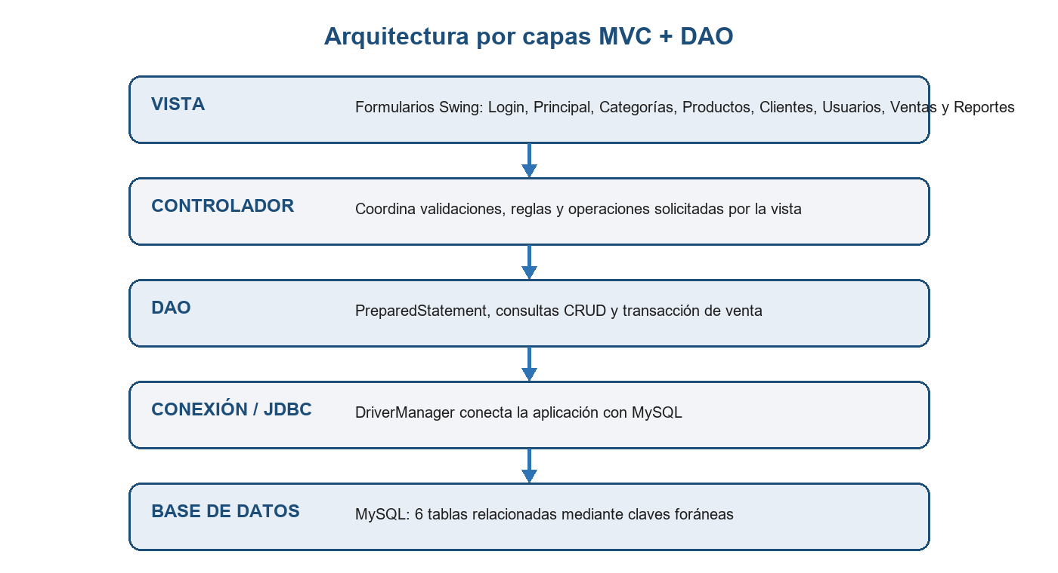
Figura 1. Arquitectura por capas implementada.
Paquete | Componentes | Responsabilidad
App | Main | Punto de entrada y configuración visual Nimbus.
Modelo | Persona, Cliente, Usuario, Categoria, Producto, Venta, DetalleVenta | Entidades, atributos, asociaciones y comportamiento del dominio.
Vista | 10 formularios JFrame | Interacción, tablas, eventos y presentación de resultados.
Controlador | 7 controladores | Intermediación entre formularios y DAO; reglas de categorías y login.
Dao | 6 DAO | CRUD, búsquedas, reportes y transacción de venta.
Conexion | Conexion | Carga del driver y apertura de Connection.
Util | Validaciones, EstiloUI, ResultadoOperacion | Reglas reutilizables, formato visual y resultados genéricos.
Prueba | 4 clases de prueba | Conexión, modelos, login DAO e integración de lectura.

3.5 Diseño orientado a objetos
Principio | Aplicación en el proyecto
Encapsulamiento | Atributos privados y acceso mediante getters/setters en los modelos.
Herencia | Cliente y Usuario extienden Persona y reutilizan id, DNI, nombres y teléfono.
Sobrescritura | Los modelos redefinen toString; Categoria muestra su nombre en el JComboBox.
Asociación | Producto-Categoria; Venta-Cliente; Venta-Usuario; DetalleVenta-Venta y DetalleVenta-Producto.
Abstracción | La vista solicita operaciones al controlador sin conocer JDBC ni SQL.
Genéricos | ResultadoOperacion<T> transporta éxito, mensaje y un dato de cualquier tipo.
Responsabilidad única | Modelos representan datos; DAO persisten; vistas presentan; utilidades reutilizan reglas.

3.6 Base de datos relacional
La base de datos bd_sistema_ventas fue exportada desde MySQL 8.0.46. Utiliza InnoDB, codificación utf8mb4 y seis tablas. El diseño siguiente se basa directamente en el script estructura_bd_sistema_ventas.sql.
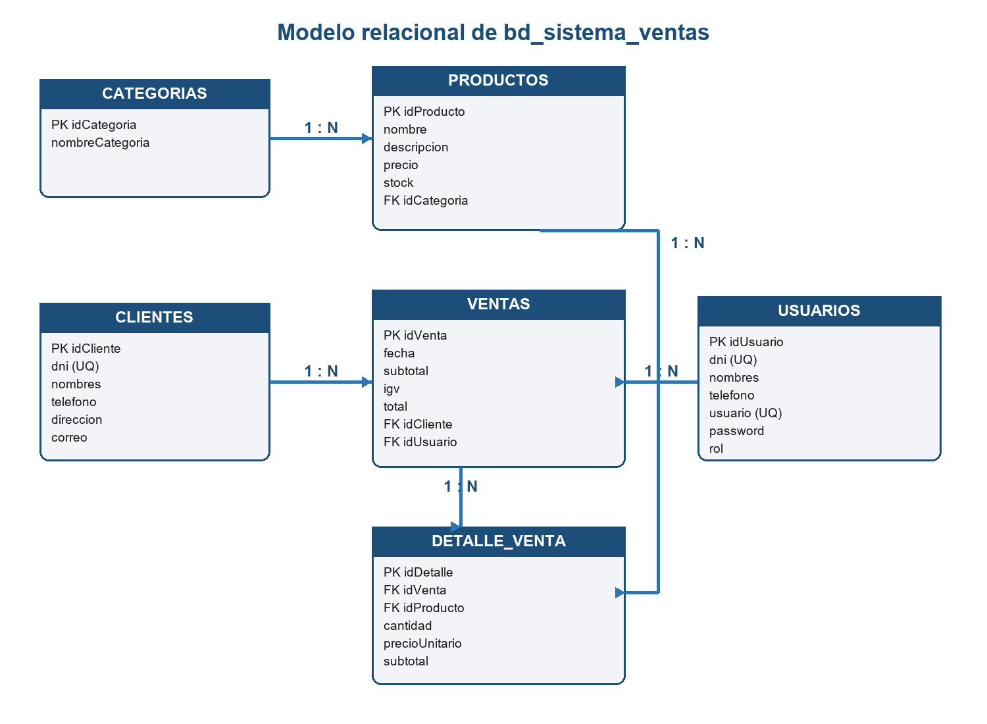
Figura 2. Modelo relacional implementado.
Tabla padre | PK | Tabla hija | FK | Cardinalidad | Descripción
categorias | idCategoria | productos | idCategoria | 1:N | Una categoría clasifica varios productos.
clientes | idCliente | ventas | idCliente | 1:N | Un cliente puede registrar varias ventas.
usuarios | idUsuario | ventas | idUsuario | 1:N | Un usuario puede atender varias ventas.
ventas | idVenta | detalle_venta | idVenta | 1:N | Una venta contiene uno o más detalles.
productos | idProducto | detalle_venta | idProducto | 1:N | Un producto puede aparecer en varios detalles.

3.6.1 Diccionario de datos

Tabla: categorias
Campo | Tipo | Restricciones | Descripción
idCategoria | INT | PK, AI, NN | Identificador de categoría.
nombreCategoria | VARCHAR(100) | NN | Nombre visible de la categoría.

Tabla: clientes
Campo | Tipo | Restricciones | Descripción
idCliente | INT | PK, AI, NN | Identificador del cliente.
dni | VARCHAR(8) | NN, UQ | Documento único.
nombres | VARCHAR(100) | NN | Nombres del cliente.
telefono | VARCHAR(15) | UQ | Teléfono opcional y único.
direccion | VARCHAR(150) | NULL | Dirección del cliente.
correo | VARCHAR(100) | UQ | Correo opcional y único.

Tabla: productos
Campo | Tipo | Restricciones | Descripción
idProducto | INT | PK, AI, NN | Identificador del producto.
nombre | VARCHAR(100) | NN, UQ | Nombre único.
descripcion | VARCHAR(200) | NULL | Descripción comercial.
precio | DECIMAL(10,2) | NN | Precio unitario.
stock | INT | NN | Existencias disponibles.
idCategoria | INT | FK | Categoría asociada.

Tabla: usuarios
Campo | Tipo | Restricciones | Descripción
idUsuario | INT | PK, AI, NN | Identificador del usuario.
dni | VARCHAR(8) | UQ | Documento del usuario.
nombres | VARCHAR(100) | NN | Nombres.
telefono | VARCHAR(15) | UQ | Teléfono.
usuario | VARCHAR(50) | NN, UQ | Nombre de acceso.
password | VARCHAR(50) | NN | Contraseña académica.
rol | VARCHAR(30) | NN | Rol de la cuenta.

Tabla: ventas
Campo | Tipo | Restricciones | Descripción
idVenta | INT | PK, AI, NN | Identificador de venta.
fecha | DATE | NN | Fecha de registro.
subtotal | DECIMAL(10,2) | NN | Importe antes de IGV.
igv | DECIMAL(10,2) | NN | Impuesto calculado.
total | DECIMAL(10,2) | NN | Importe final.
idCliente | INT | FK | Cliente comprador.
idUsuario | INT | FK | Usuario vendedor.

Tabla: detalle_venta
Campo | Tipo | Restricciones | Descripción
idDetalle | INT | PK, AI, NN | Identificador del detalle.
idVenta | INT | FK | Venta relacionada.
idProducto | INT | FK | Producto vendido.
cantidad | INT | NN | Unidades vendidas.
precioUnitario | DECIMAL(10,2) | NN | Precio registrado.
subtotal | DECIMAL(10,2) | NN | Cantidad por precio.

Abreviaturas: PK = clave primaria; FK = clave foránea; AI = autoincremental; NN = no admite nulos; UQ = valor único.

3.7 Interfaces y flujo de ejecución
Interfaz | Función implementada
FrmLogin | Autentica credenciales y abre FrmPrincipal con el objeto Usuario.
FrmPrincipal | Presenta módulos, sesión y restricciones según rol.
FrmCategorias | CRUD de categorías y control de productos asociados.
FrmProductos | CRUD, búsqueda, categoría, precio y stock.
FrmClientes | CRUD y validaciones de DNI, teléfono y correo.
FrmUsuarios | CRUD de cuentas, credenciales y roles.
FrmVentas | Busca cliente/producto, administra detalles, calcula importes y registra la venta.
FrmComprobante | Muestra e imprime el comprobante generado.
FrmReportes | Lista productos, clientes y ventas.
FrmDetalleVenta | Muestra los productos pertenecientes a una venta.

3.7.1 Evidencias de ejecución
Para la versión de entrega en PDF, insertar capturas reales tomadas durante la ejecución del programa. Se recomienda mantener este orden y usar datos de prueba que no contengan información sensible:
- Figura 3. Inicio de sesión y validación de credenciales.
- Figura 4. Menú principal con usuario y rol.
- Figura 5. Gestión de categorías.
- Figura 6. Gestión de productos.
- Figura 7. Gestión de clientes.
- Figura 8. Gestión de usuarios.
- Figura 9. Registro de venta con detalle y totales.
- Figura 10. Comprobante de venta.
- Figura 11. Reporte de ventas y detalle.

3.8 Fragmentos representativos del código

Código 2. Herencia y reutilización mediante super.
public class Cliente extends Persona {
private String direccion;
private String correo;
public Cliente(int id, String DNI, String nombres, String telefono,
String direccion, String correo) {
super(id, DNI, nombres, telefono);
this.direccion = direccion;
this.correo = correo;
}
}

Cliente reutiliza los atributos comunes de Persona y conserva solamente sus datos particulares. super llama al constructor de la clase padre; this asigna los parámetros a los atributos del objeto actual.
Código 3. Persistencia con PreparedStatement.
String sql = "INSERT INTO categorias (nombreCategoria) VALUES (?)";
Connection cn = new Conexion().conectar();
PreparedStatement ps = cn.prepareStatement(sql);
ps.setString(1, categoria.getNombreCategoria());
int filas = ps.executeUpdate();

El parámetro ? se completa con setString. executeUpdate retorna las filas afectadas y permite saber si la inserción se realizó.
Código 5. Resultado genérico reutilizable.
public static <T> ResultadoOperacion<T> exito(String mensaje, T dato) {
return new ResultadoOperacion<>(true, mensaje, dato);
}

El parámetro T permite que una misma clase represente resultados de Usuario, Categoria u otros tipos, manteniendo éxito, mensaje y dato en un solo objeto.

3.9 Pruebas realizadas
Prueba | Propósito
PruebaConexion | Abre una conexión y verifica que Connection no sea null.
PruebaModelo | Crea objetos relacionados, calcula venta y detalle y ejecuta toString.
PruebaUsuarioDAO | Valida credenciales directamente mediante UsuarioDAO.
PruebaIntegracionLectura | Comprueba login y lectura de categorías, clientes y productos; lanza excepción si falla.

3.10 Trazabilidad con la rúbrica
Criterio | Evidencia | Estado
Esquema del informe | Introducción, tres capítulos, conclusiones, recomendaciones y referencias. | Cumple
Objetivos | Objetivo general y siete objetivos específicos alineados al proyecto. | Cumple
Antecedentes | Tres antecedentes recientes y relacionados con ventas e inventario. | Cumple
Marco teórico | Siete temas directamente vinculados con la solución. | Cumple
Bibliografía APA | Más de cinco fuentes, incluyendo repositorios y documentación oficial. | Cumple
Interfaz gráfica | Diez formularios Swing implementados. | Cumple
Diagrama de clases / POO | Herencia, asociaciones, encapsulamiento y modelos documentados. | Cumple
MVC / DAO | Paquetes modelo, vista, controlador, dao, conexión y util. | Cumple
JDBC | Connection, PreparedStatement, ResultSet y transacciones. | Cumple
Formularios y validación | CRUD, formatos, duplicidad, stock y confirmaciones. | Cumple
Base de datos | Seis tablas, claves únicas, cinco relaciones y sincronización con formularios. | Cumple

CONCLUSIONES
- Se desarrolló una aplicación de escritorio funcional que integra autenticación, categorías, productos, clientes, usuarios, ventas, comprobantes y reportes.
- La organización MVC complementada con DAO separa interfaz, coordinación, entidades y persistencia, facilitando comprender y mantener el código.
- La solución demuestra POO mediante encapsulamiento, herencia de Persona, sobrescritura de toString, asociaciones entre entidades y reutilización de utilidades.
- La base de datos relacional conserva seis entidades y cinco relaciones uno a muchos, además de restricciones únicas para reducir duplicidad.
- La transacción implementada en VentaDAO mantiene la consistencia entre cabecera, detalles y stock mediante commit y rollback.
- Las validaciones de interfaz y base de datos reducen errores de formato, duplicidad, selección y existencias insuficientes.

RECOMENDACIONES
- Aplicar hash seguro y salt a las contraseñas y mover las credenciales MySQL a configuración externa.
- Utilizar try-with-resources para garantizar el cierre automático de Connection, PreparedStatement y ResultSet.
- Emplear BigDecimal para cálculos monetarios de una versión productiva.
- Trasladar al controlador las reglas que aún se encuentran en formularios para fortalecer la separación de responsabilidades.
- Agregar pruebas JUnit para validaciones, DAO y escenarios de rollback.
- Implementar copias de seguridad, auditoría y permisos más detallados por rol.
- Corregir cualquier diferencia restante de nombres de columnas o mensajes detectada durante la demostración final.

REFERENCIAS
Canales Tineo, J. C. (2022). Implementación de un sistema de gestión de ventas para la empresa Kanaka - Sullana, 2022 [Tesis de licenciatura, Universidad Católica Los Ángeles de Chimbote]. https://hdl.handle.net/20.500.13032/29559
Deitel, P. J., y Deitel, H. M. (2021). Java: Cómo programar (11.ª ed.). Pearson.
Elmasri, R., y Navathe, S. B. (2021). Fundamentos de sistemas de bases de datos (7.ª ed.). Pearson.
Olaya Cruz, E. A. (2023). Implementación de un sistema de gestión de ventas en la botica Intifarma Las Lomas - Piura; 2022 [Tesis de licenciatura, Universidad Católica Los Ángeles de Chimbote]. https://hdl.handle.net/20.500.13032/33025
Oracle. (2025). Java Platform, Standard Edition documentation. https://docs.oracle.com/en/java/
Oracle. (2025). MySQL 8.4 Reference Manual. https://dev.mysql.com/doc/refman/8.4/en/
Pérez Alvis, V. A., y Chávez Mori, J. P. (2022). Desarrollo de una aplicación web para mejorar la gestión de ventas de la empresa Agro Ferretera V y R E.I.R.L., Iquitos - 2022 [Tesis de licenciatura, Universidad Científica del Perú]. https://hdl.handle.net/20.500.14503/2038
Schildt, H. (2022). Java: The complete reference (13th ed.). McGraw Hill.

ANEXOS

Anexo A. Archivos de evidencia
- Código fuente: carpeta SistemaVentasPOO/src.
- Estructura de base de datos: estructura_bd_sistema_ventas.sql.
- Documento de requisitos: ESTRUCTURA DEL PROYECTO.pdf.
- Instrumento de evaluación: RUBRICA DEL PROYECTO.pdf.
- Reporte de exposición: REPORTE_EXPOSICION_SISTEMA_VENTAS.md.

Anexo B. Datos pendientes de completar
Elemento | Acción antes de entregar
Portada | Completar integrantes, códigos, docente y sección.
Índice | Actualizar el campo automático en Microsoft Word.
Evidencias | Insertar capturas reales indicadas en 3.7.1.
Entrega | Exportar esta versión final a PDF y revisar numeración.

